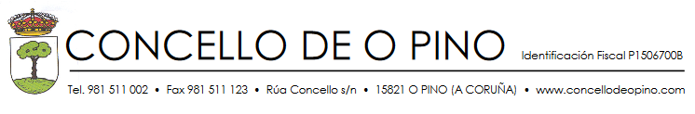
ANEXO BASES REGULADORAS DEL II CONCURSO DE MURALES DEL AYUNTAMIENTO DE O PINO – ANUALIDAD 2026
1.- OBJETIVO
La Fiesta del Galo Piñeiro y Muestra caballar se celebra desde el año 1999 el primero fin de semana de agosto en el Ayuntamiento de O Pino y fue declarada como Fiesta de Interés Turístico de Galicia en virtud de la Resolución de 26 de noviembre de 2010 por la que se ordena la publicación del acuerdo del Consello da Xunta de Galicia de 21 de octubre de 2010, por lo que se declara fiesta de Galicia de interés turístico en la provincia de A Coruña la Fiesta del Galo Pino y Muestra Caballar que se celebra en el ayuntamiento de O Pino (DOG NÚMERO 240, Jueves, 16 de diciembre de 2010).
Por su contenido gastronómico, festivo, cultural y deportivo esta fiesta se consolida como el principal evento popular del Ayuntamiento de O Pino y que atrae la multitud de visitantes, peregrinos y peregrinas que recorren los Caminos Francés y del Norte a su paso por este municipio, pudiendo disfrutar de todas las actividades que se organizan con motivo de la fiesta.
Al mismo tiempo el Ayuntamiento de O Pino resulta ser la última etapa del Camino Francés declarado el Primero Itinerario Cultural Europeo, Bien de interés cultural y Patrimonio de la Humanidad y la ruta más transitada por todas las nacionalidades.
Conscientes de que cada vez más el arte urbano está más de moda, el Ayuntamiento advierte la necesidad de implicarse más en este movimiento cultural y utilizarlo como un recurso turístico atractivo, una alternativa para dar a conocer O Pino en las guías turísticas como Antesala de Compostela.
El objetivo de este concurso resulta ser, mostrar a través de las técnicas del graffiti y mediante la creación de un mural urbano, visualizar las características que rodean a este Ayuntamiento desde todas sus vertientes.

2.-PARTICIPANTES
Pode participar en este concurso cualquier persona o grupo de personas mayores de 16 años con domicilio en cualquier municipio de España y que demuestren un adecuado nivel artístico en el campo de pintado de murales al aire libre, acreditado mediante la presentación de fotografías donde consten las obras realizadas con la localización de las mismas y que cumplan los siguientes requisitos:
- No estar incursas en ninguno de los casos previstos en el artículo 13.2 de la Ley general de subvenciones.
- No tener con el ayuntamiento deudas o sanciones tributarias en período ejecutivo, salvo que se trate de deudas o sanciones tributarias que se encuentren aplazadas, fraccionadas o que su ejecución estuviera suspendida.
- No tener pendiente de justificar subvención concedida por el ayuntamiento.
En el caso de menores de edad, se necesitará presentar autorización del padre, madre o tutor/la legal para la participación, así como para cualquier cesión relacionada con el mismo.

3.-REQUISITOS DE LAS OBRAS
El tema sobre el que versarán los trabajos será el Ayuntamiento de O Pino en sí mismo en atención su especialidad como última etapa del Camino Francés como su Fiesta del Galo declarada bien de interés turístico de Galicia
Los trabajos serán originales e inéditos.
No se admitirán trabajos que tengan contenidos políticos, irreverentes, obscenos, xenófobos o cualquier otro que atente contra la dignidad de las personas.
La obra ganadora se representará en el espacio cedido por el ayuntamiento, con las especificaciones técnicas que se detallan en el Anexo II.
Cada concursante podrá presentar un máximo de una propuesta.
La técnica será libre, observando en todo momento las bases del certamen.
Está previsto completar los murales en un máximo de cinco días de trabajo, plazo abierto la negociación en función de la complejidad de las mismas.
La fecha prevista para la finalización de las obras será el 31 de julio de 2026, coincidiendo con la celebración de la Fiesta del Galo. No obstante, esta fecha tendrá carácter estimativo y podrá ser modificada por razones derivadas de la tramitación administrativa del procedimiento, de la disponibilidad y organización de la persona o grupo ganador, de las condiciones meteorológicas, de la complejidad técnica de la ejecución o por cualquier otra circunstancia debidamente justificada que afecte al correcto desarrollo del concurso, sin que eso dé lugar a derecho la indemnización o reclamación alguna por parte de las personas participantes.

4.- INSCRIPCIÓN
Una vez aprobadas las presentes bases y convocatoria por Acuerdo de la Xunta de Gobierno serán objeto de publicación íntegra en el Boletín Oficial de la provincia de A Coruña, publicándose extracto de la convocatoria en el Boletín Oficial de la provincia de A Coruña por conducto de la Base Nacional de Datos de Subvenciones, la cal contendrá como mínimo:
- Objeto
- Beneficiarios
- Fecha de la publicación de las bases reguladoras en el Boletín Oficial de la Provincia
- Plazo de la presentación de solicitudes
- Identidad del jurado
El período de inscripción 10 días hábiles comenzará al día siguiente de la publicación del extracto de la convocatoria en el Boletín Oficial de la provincia de A Coruña.
La inscripción se formalizará mediante la presentación de la solicitud en el Registro Municipal de 8:30 la 14:00 horas en los días laborales, o en la sede electrónica (https://opino.sedelectronica.gal/) sin perjuicio de lo dispuesto en el art. 16.4 de la Ley 39/2015, de 1 de octubre, del Procedimiento Administrativo Común de las Administraciones Públicas. Para estos efectos, la fecha de inscripción a considerar será la de entrada en el Registro del Ayuntamiento de O Pino (Anexo I)
Junto con la inscripción deberá presentarse la siguiente documentación:
- Ficha de inscripción debidamente cubierta
- Copia del DNI de la persona que presenta la propuesta.
- Proyecto de cada propuesta presentada, que no podrá llevar ningún elemento identificativo de su autoría y que incluirá cuando menos los siguientes puntos:
  - Bosquejo de la obra.
  - Título y texto explicativo sobre la idea gráfica y su motivación.
  - Tiempo de ejecución.
  - Relación de materiales necesarios: cantidad y tipo de pinturas, brochas, equipos de protección, escaleras, elementos de limpieza y demás útiles que se precisen, con el coste unitario y total de cada elemento y el presupuesto global.
  - Dossier con fotografías de trabajos anteriores.
En caso de que la persona participante desee presentar el bosquejo de la obra en formato físico, este deberá recibirse dentro del plazo establecido en la sede oficial del Ayuntamiento de O Pino por correo postal certificado o mensajería.

5.- VALORACIÓN DE LAS OBRAS
Las obras serán valoradas en relación con los siguientes criterios (cada criterio será valorado entre 1 y 5, siendo 5 la mejor valoración):
- Adaptación a la temática.
- Originalidad.
- Dificultad técnica.
El jurado estará formado por 5 miembros: dos representante del Ayuntamiento de O Pino, dos profesionales del mundo del arte y un funcionario que había realizado las funciones de secretario.
Las obras estarán simplemente identificadas por el número de DNI que figure en el asunto de participación, de forma que los miembros del jurado no sepan quién son los/las autores/las y que no pueda este dato influir sobre su valoración.
Una vez realizada la valoración, será el secretario del tribunal quien identifique la autoría de las obras participantes según los formularios recibidos y aceptados como válidos.
Los participantes serán informados por la organización mediante correo electrónico facilitado en el formulario del resultado de la valoración.
Se seleccionarán 1 o 2 obras en función de las valoraciones emitidas por el jurado. Dicha/s obra/s seleccionada/s deberá/n mantenerse ocultas al público general hasta que la organización haga pública dicha selección en sus RRSS y/o web.

6.- REALIZACIÓN DE LA OBRA.
Una vez seleccionada la obra, la organización establecerá, de común acuerdo con la persona autora o con el grupo seleccionado, el calendario definitivo de ejecución, siendo la fecha inicialmente prevista para su finalización el día 31 de julio de 2026. Esta fecha podrá ser modificada por necesidades organizacionales, por razones derivadas de la tramitación administrativa, por la disponibilidad de la persona o grupo ganador, por las condiciones meteorológicas o por otras causas debidamente justificadas, sin que tal modificación genere derecho la compensación económica o reclamación alguna. La presentación pública de la obra se realizará en la fecha que determine la organización.
La obra deberá ser exacta a lo presentado en lo bostezo seleccionado.
Antes de iniciarse las obras será necesaria la acreditación de la identidad del/la/s autor/la/s mediante presentación del DNI o NIE.
La pintura necesaria será aportada por el ayuntamiento, respetando un presupuesto máximo fijado en 1.000,00 € (IVA incluido), mientras el resto de los utensilios necesarios los deberá aportar el/a autor/a o grupos. La organización también se hará cargo de aportar los sistemas necesarios para acceder al área donde plasmar la obra (escaleras).
Los desplazamientos para el desarrollo de la obra correrán a cargo del/a autor/a.
7.- DESCALIFICACIÓN DEL CONCURSO
Serán motivo de descalificación del concurso los siguientes motivos:
-La realización de dibujos había sido de los espacios designados por la organización.
-La alteración de las obras de otros participantes.
-El plagio de las obras de otros artistas.
-A no correspondencia de las obras con su bostezo original.

8.- AUTORÍA Y DIFUSIÓN
Las obras serán firmadas por el/la/s autor/la/eres/las, que podrán posteriormente darles difusión a través de sus RRSS y/o webs, siempre haciendo mención al Ayuntamiento de O Pino.
Las actuaciones serán grabadas y/o fotografiadas para su difusión por parte de la organización del concurso en sus RRSS, así como en las RRSS y web del Ayuntamiento de O Pino.
Los murales dibujados durante el concurso quedarán expuestos en los emplazamientos en los que se hicieron, sin que por eslabón se derive otra compensación económica por parte de la organización a sus autores/las más que la entregada en calidad de premio como ganador/la/las/eres del concurso.
Los participantes autorizan expresamente al Ayuntamiento de O Pino, para la utilización con fines publicitarios y de promoción, su nombre e imagen en cualquier medio y material publicitario.

9.- IMPREVISTOS Y SUPUESTOS EXCEPCIONALES.
El Ayuntamiento de O Pino podrá dar el concurso como desierto si ninguna de las obras presentadas alcanza la calidad mínima para los miembros del jurado.
El Ayuntamiento de O Pino se reserva el derecho a suspender, anular, prorrogar, recortar o modificar el concurso por circunstancias de fuerza mayor y/o ajenas su voluntad. Llegado este caso, el Ayuntamiento de O Pino no tendría que justificar la decisión y no se le podría reclamar ningún tipo de responsabilidad, siempre de forma que no perjudiquen los derechos adquiridos por los participantes.

10.- CRÉDITO PRESUPUESTARIO
El importe de los premios previstos en estas bases se imputará a la aplicación presupuestaria 334.48000 del presupuesto municipal

11.- PREMIOS
El premio se otorgarán la instancia del solicitante con cargo al presupuesto de la Corporación mediante procedimiento de concurrencia competitiva. Su otorgamiento será motivado y su importe no podrán ser revisados ni ampliados.
El importe de los premios a conceder no superará el presupuesto previsto en el Presupuesto General de la Corporación para cada ejercicio presupuestario siendo este de 2.000,00 €.
El pago de premios en metálico concedidos se hará efectivo mediante transferencia bancaria al número de cuenta indicado por los premiados. En el momento del pago se practicará las oportunas retenciones según la normativa tributaria vigente.
Para el pago de los premios es necesaria la presentación en el registro de entrada de la siguiente documentación:
- Ficha del formulario de datos fiscales debidamente cumplimentada (Anexo III de estas bases)
- Fotocopia del NIF de lo premiado/la o del/la su representante legal, en su caso es la de dos representantes en el supuesto de grupo
- Certificado de la cuenta bancaria asociada al premio, en la que conste el/la titular de la cuenta, bien de lo premiado/la, de su representante legal o uno de los dos representantes en el supuesto de grupo
La presentación de esta documentación implica la autorización al ayuntamiento para obtener datos sobre el cumplimiento de sus obligaciones tributarias. Con carácter previo al pago se comprobará de oficio que los/las premiados/las están al corriente de sus obligaciones tributarias con la AEAT, ATRIGA, Seguridad Social y con el ayuntamiento. De incumplirse esta condición no se podrá recibir el premio.
Con la transferencia se entenderá abonado el premio correspondiente.
12.- CUESTIONES GENERALES
Las obras deberán ser originales del/de la artista e inéditas, de manera que no fueran recreadas en una pared con anterioridad ni premiadas en otros concursos. Las personas participantes garantizan al mismo tiempo que las obras no suponen vulneración alguna de los derechos de propiedad intelectual o industrial de terceros y que disponen de los derechos de imagen de las personas que puedan aparecer en ellas, de modo que eximen a la organización de cualquier responsabilidad que había podido derivarse a consecuencia de la no obtención de estos permisos.
Asimismo, se hacen responsables de las reclamaciones que habían podido formularse en cualquier momento sobre la autoría y originalidad de los trabajos y sobre la titularidad de derechos, todo lo eres de acuerdo con la normativa de propiedad intelectual. El ayuntamiento no se hace responsable de los perjuicios que había podido ocasionar el incumplimiento de esta garantía, y podrá ejercitar las acciones legales oportunas con el fin de reparar los daños y perjuicios ocasionados.
La obra gráfica premiada quedará expuesta en el emplazamiento que figura en el Anexo II el tiempo que considere el Ayuntamiento, sin que lo eres derive en otra contraprestación que no sea el premio. Las personas participantes ceden al Ayuntamiento correspondiente y al ayuntamiento los derechos para la utilización de las obras presentadas en sus canales de comunicación habituales, siempre sin fines lucrativos y reconociendo la autoría de las mismas.
La organización se reserva al mismo tiempo el derecho de excluir aquellas obras que puedan considerarse contrarias a los derechos y libertades fundamentales, inciten o promuevan actuaciones denigrantes y violentas o vulneren el derecho al honor y a la intimidad. En el caso de utilizar el lenguaje en alguna parte de la obra deberá ser inclusiva.
Cualquier contingencia no contemplada en estas bases puede ser resuelta por la entidad organizadora.
La participación en el certamen supone la aceptación plena de sus bases, que serán publicadas, sin perjuicio de su difusión a través de las redes y medios de comunicación, o en la web y perfiles sociales del Ayuntamiento correspondiente.
13.- PROTECCIÓN DE DATOS PERSONALES.
Los datos personales que sea necesario recaudar para la participación en el Concurso serán tratados conforme a las normas establecidas en el Reglamento (UE) 2016/679, del Parlamento Europeo y del Consejo, de 27 de abril de 2016, relativo a protección de las personas físicas en lo que respecta al tratamiento de datos personales y a la libre circulación de estos datos (Reglamento General de Protección de Datos) y en la Ley Orgánica 3/2018, de 5 de diciembre, de Protección de datos personales y garantía de los derechos digitales (LOPDGDD).

ANEXO I – II CONCURSO DE MURALES DEL AYUNTAMIENTO DE O PINO - 2026
SOLICITUD DE PARTICIPACIÓN
DATOS DE LA PERSONA RESPONSABLE DE LA OBRA
Nombre y apellidos:
Fecha de nacimiento:
Lugar de nacimiento:
Dirección actual:
Teléfono:
E-mails:
DNI/ NIF (anexar copia):
DATOS DE La PERSONA REPRESENTANTE
Nombre y apellidos:
Fecha de nacimiento:
Lugar de nacimiento:
Dirección actual:
Teléfono:
E-mails:
DNI/ NIF (anexar copia):
DATOS DE La OBRA
Título de la obra:
Autoría:
Breve descripción de la obra:
Anexar proyecto de la propuesta (bosquejo, explicación, tiempos, materiales, etc.) y dossier de trabajos anteriores.

Enterado/la de la convocatoria del II concurso de murales del ayuntamiento de O Pino para el año 2026, SOLICITO que sea admitida a presente solicitud de participación y declaro bajo mi responsabilidad:
- No estar incursa en ninguno de los casos previstos en el artículo 13.2 de la Ley general de subvenciones.
- No tener con el ayuntamiento deudas o sanciones tributarias en período ejecutivo, salvo que se trate de deudas o sanciones tributarias que se encuentren aplazadas, fraccionadas o que su ejecución estuviera suspendida.
- No tener pendiente de justificar subvención concedida por el ayuntamiento.
En el caso de menores de edad, se necesitará presentar autorización del padre, madre o tutor/la legal para la participación, así como para cualquier cesión relacionada con el mismo.

Asimismo, y por medio de este escrito, acepto las bases del presente concurso y manifiesto mi total conformidad, sin reservas, a lo expuesto en las mismas y manifiesto cumplir los requisitos contemplados en la normativa aplicable a la presente subvención.

Fdo.

O Pino, ..... de ................................... de 20 ..... .

ANEXO II – II CONCURSO DE MURALES DEL AYUNTAMIENTO DE O Pino - 2026

DESCRIPCIÓN DE Los MUROS
El muro objeto de la intervención se encuentra situado en el lateral exterior de las instalaciones del Colegio Público Integrado Camino de Santiago, en la calle del Peregrino, constituyendo un espacio de elevada visibilidad y tránsito peatonal y rodado, a un lado de una acera pavimentada y de un área de estacionamiento público.
Las dimensiones y la superficie disponible para lo pintado del muro abarcan una longitud aproximada de 33,00 metros y una altura media de 2,50 metros, el que supone una superficie útil estimada de 82,50 m² para la realización del mural. Estas medidas tienen carácter orientativo y podrán experimentar pequeñas variaciones derivadas de las mediciones técnicas definitivas efectuadas previamente al inicio de los trabajos.
Estructuralmente, está conformado por módulos de bloque y elementos de hormigón separados por pilares verticales, presentando una superficie regular y sin elementos sobresalientes significativos que dificulten la ejecución de los trabajos. Lo acabado exterior es rugoso y se encuentra actualmente pintado en color claro y en un estado de conservación adecuado para la realización de la intervención artística.

FOTOS DEL SITIO Y MEDICIONES DE DONDE SE QUIEREN HACER LOS MURALES
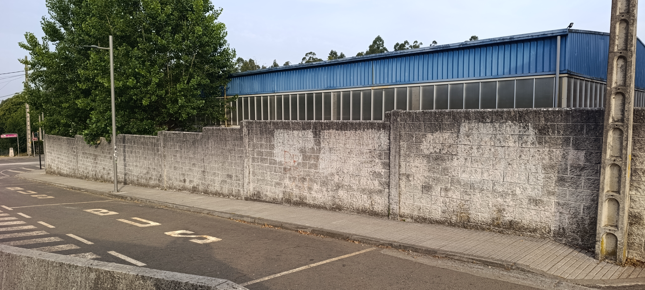
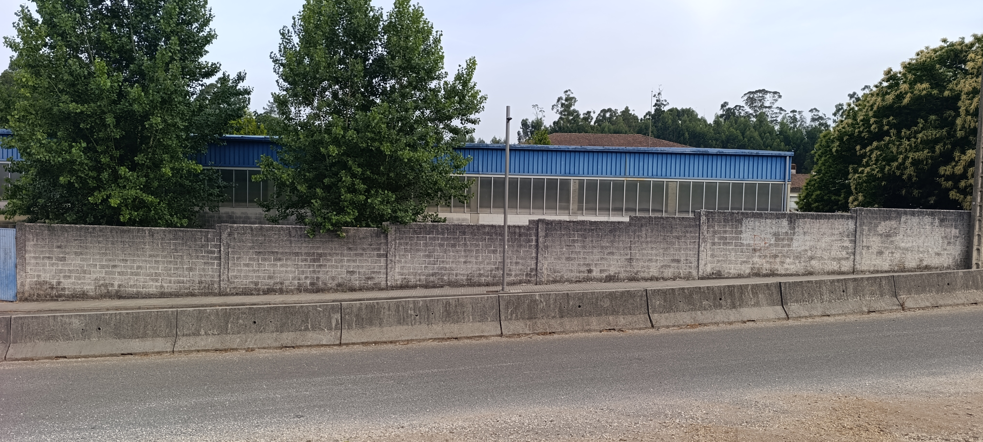

ANEXO III – II CONCURSO MURALES EN EL AYUNTAMIENTO DE O PINO - 2026
DATOS FISCALES DE LOS PREMIADOS
DATOS DE LA PERSONA RESPONSABLE DE LA OBRA
Nombre y apellidos:
DNI/NIF:
Dirección actual:
Teléfono:
E-mails:
Título de la obra:
Imponerte del premio:
DATOS DE LA PERSONA REPRESENTANTE (debe ser la misma que en la solicitud)
Nombre y apellidos:
DNI/NIF:
Dirección actual:
Teléfono:
E-mails:

- Nº DE CUENTA CORRIENTE: Se auna/aúna certificación bancaria.
- AUTORIZO AL AYUNTAMIENTO DE O Pino para obtener datos sobre el cumplimiento de las obligaciones tributarias y con la seguridad social.
Con carácter previo al pago se comprobará de oficio que los/las premiados/las están al corriente de sus obligaciones tributarias con la AEAT, ATRIGA y con la Seguridad Social y con el ayuntamiento. De incumplirse esta condición no se podrá recibir el premio.

Los firmantes declaran que todos estos datos son ciertos y se corresponden con los de los participantes en el concurso.

Fdo.

O Pino, ......... de .................................. de 20..... .

